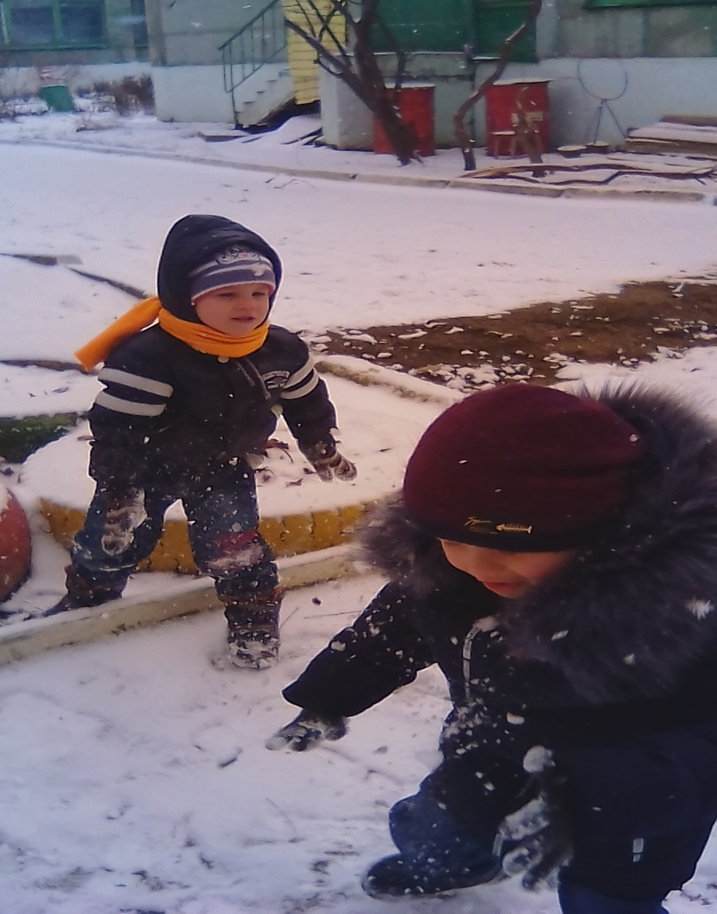

***Подвижные игры со снегом на участке.***

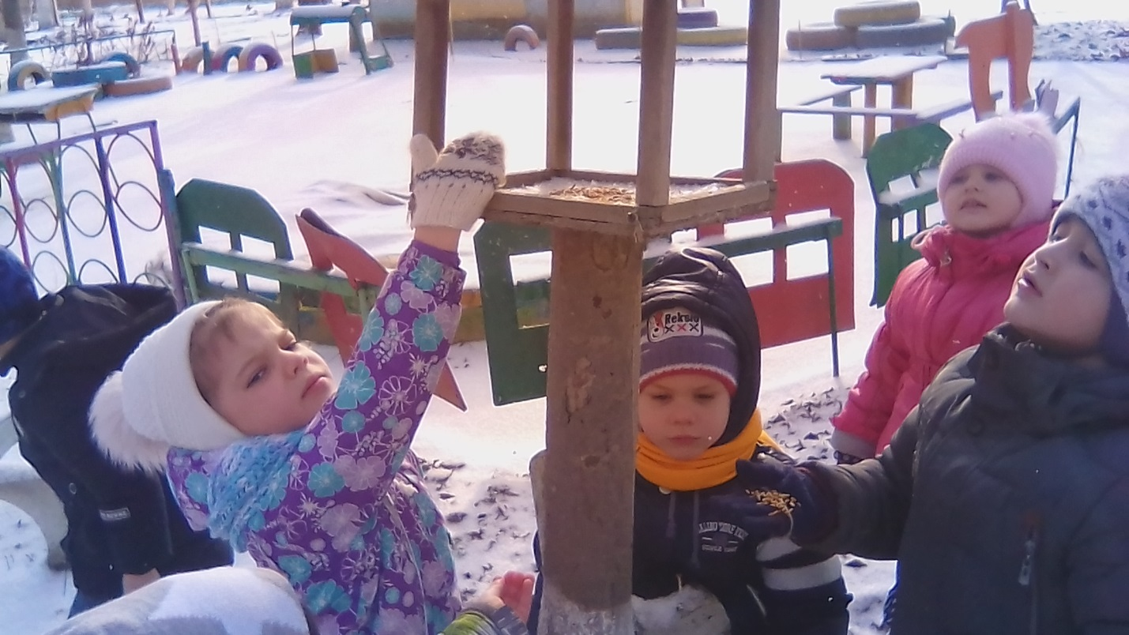

***Цель: Расширять представления детей о зимующих птицах. Учить чистить и наполнять кормушки, выбирать место для кормления птиц.***

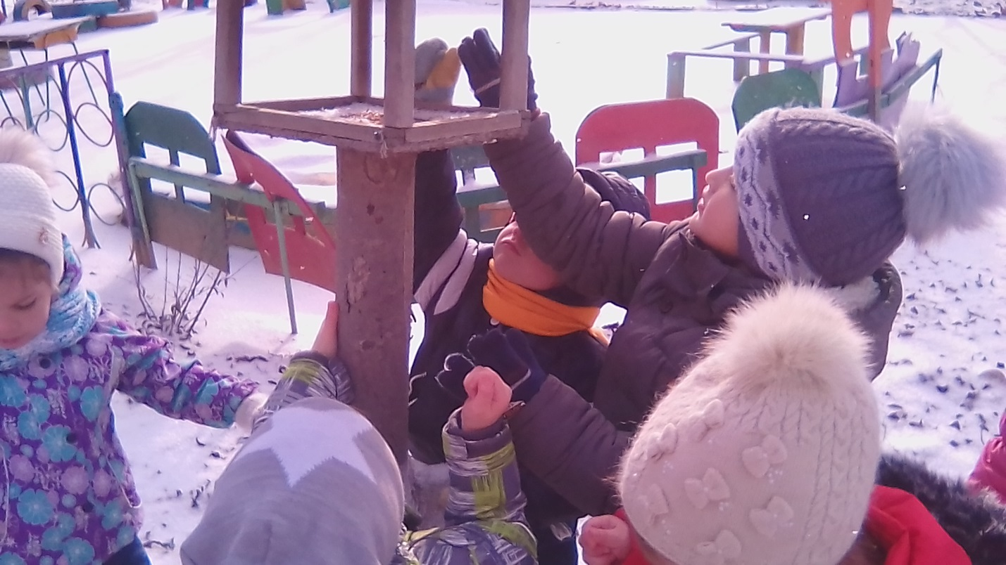

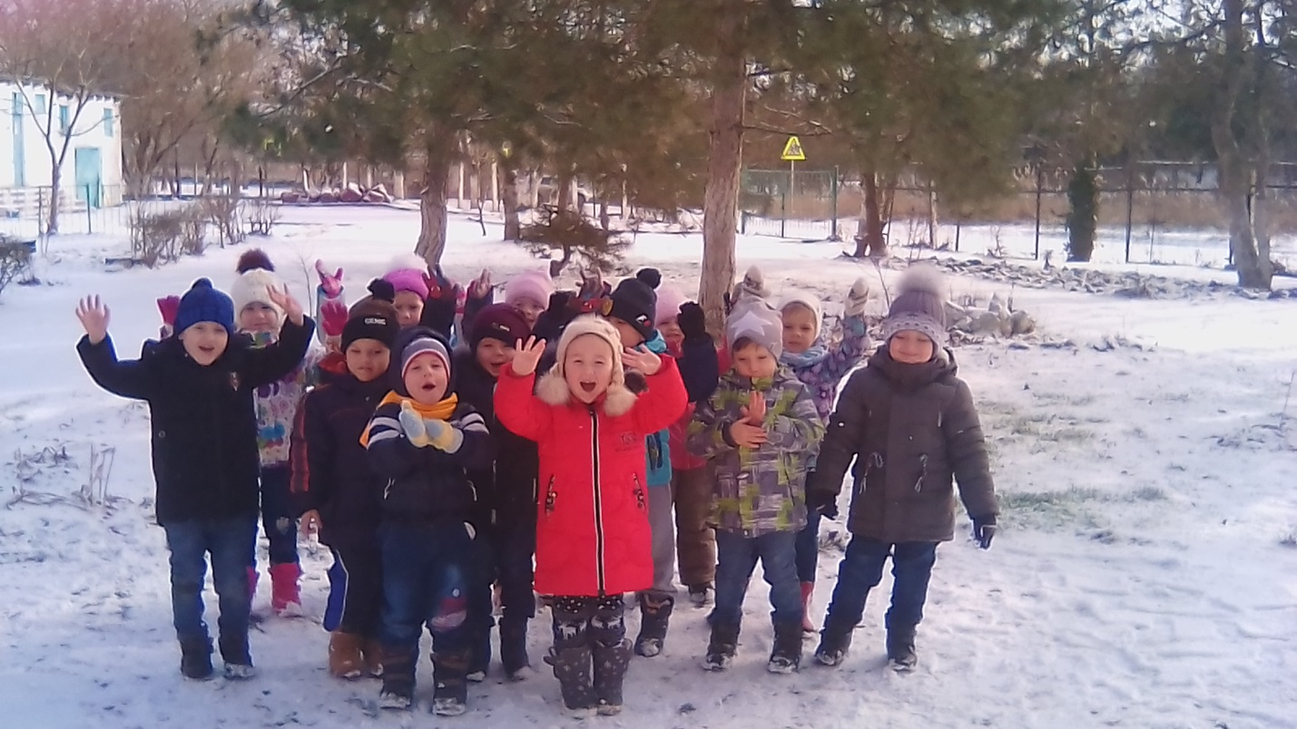

***Мы веселые ребята!!!***

***Наблюдение за природой зимой.***